对外贸易经营者备案登记表填写指南
本文根据商务部业务系统统一平台企业端操作手册，结合企业实际使用过程中遇到的问题进行修改，手把手指导企业高效申报。
在线申报登记表填写指南
1. 输入网址http://iecms.mofcom.gov.cn/pages/corp/CCorpZgBeTabSel.html， 将显示系统首页，如图所示：
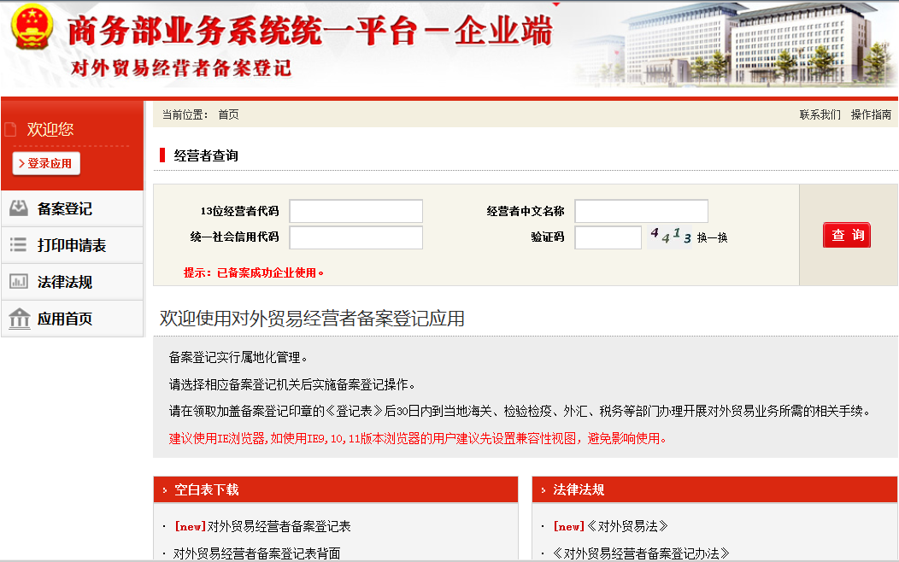
左侧目录包括备案登记，打印登记表，法律法规和应用首页。
2. 备案登记
点击左侧导航栏“备案登记”进入添加企业信息页面，如图1.2所示：
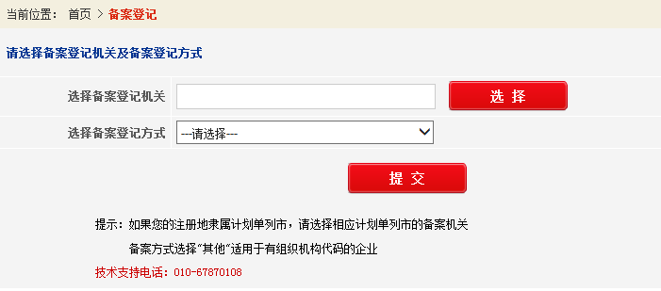
图1.2
选择企业备案登记主管机关，再选择备案登记方式，备案登记方式分为二种：1. 统一社会信用代码，2. 其他。有统一社会信息用代码的企业选择第一种方式进行备案，有组织机构代码证的企业选择第二种进行备案。点击“提交” 进去如图1.3所示：
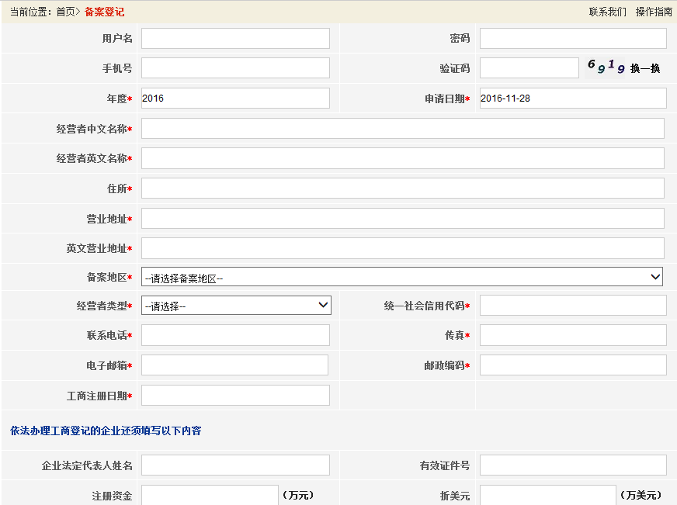
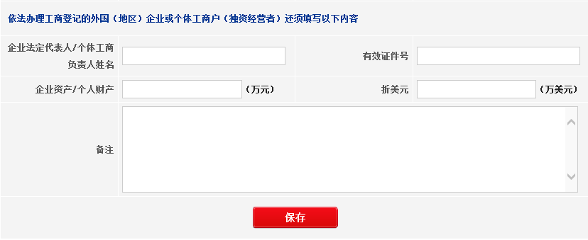

图1.3
3. 登记表填写注意事项：
经营者中文名称：必须与营业执照上的名称一致；
经营者中文地址：必须与营业执照上的住所一致；
经营者英文名称：英文力求翻译准确。在输入英文名称时英文单词全部大写；
组织机构代码：输入时一定要将代码中的“-”去掉；
经营者英文地址：不用写city,province,china。比如：辽宁省锦州市可译成Jinzhou,Liaoning即可；
备案地区：选择企业所在地的行政辖区；
经营者类型：与营业执照上的企业类型一致；
企业联系电话和传真：不得填写手机号码，应该填写长途区号及固定电话(要用半角字符输入电话及传真号码)；
注册资金折美元一栏不用填写；

4. 登记申请表新增了录入用户名，密码输入项，点击“保存”是将信息进行数据的保存。点击"保存"是将信息暂时保存，点击保存后弹出以下界面，若需保存信息，请点击“确定”。
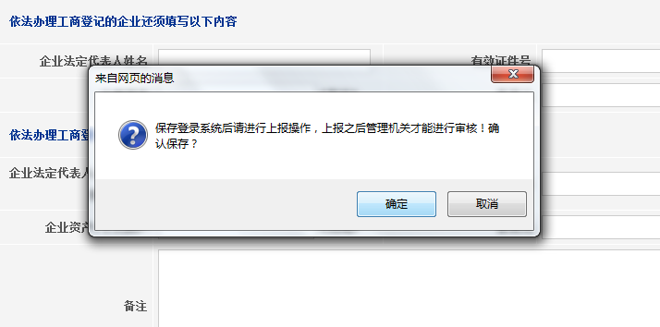
点击确认后，系统自动跳转至登录页面，弹出以下页面，请谨记下图中的“账户名称”和“账户密码”以便之后登录(此处账户名称和账户密码为填写备案表时录入的用户名和密码)：
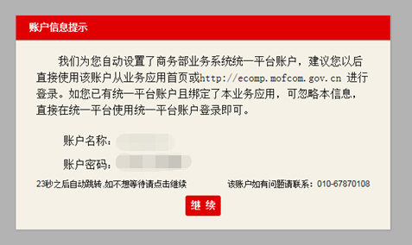
点击【继续】后，自动登录，如下图，用户可进行数据的查看、编辑，确认无误后，点击操作中的【上报】按钮进行上报，上报后数据无法更改。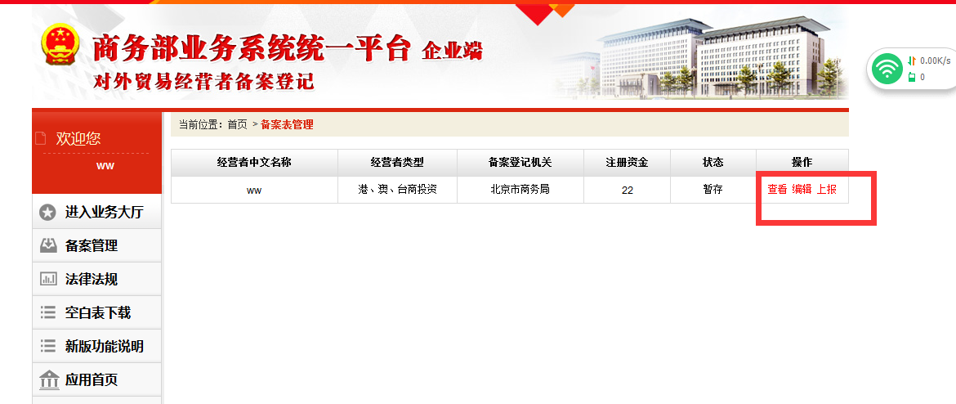
下次登录系统时，在系统首页左上角，进入企业登录页面：
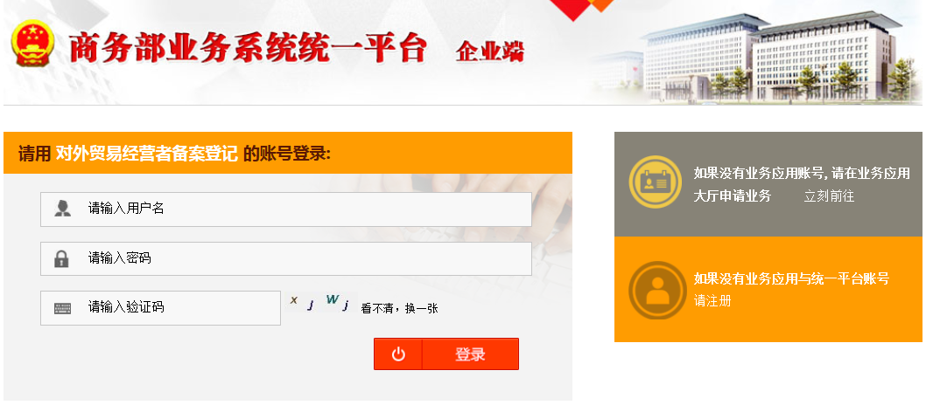
输入用户名和密码可登陆应用可进行备案信息的查看和修改。

注意：申请企业的各项资料认真输入并仔细确认无误后，点击“提交备案登记”，请一定记下登记表系统编号，便于随后打印登记表。

